# Projektový plán

KaPoRyZe

František Kaša, Marek Pojer, Patrik Rychetský, Pavel Zeman

22.10.2016

## 1. Úvod

### 1.1 Projekt

Zaměření na tvorbu a následnou správu redakčního sytému. Redakční systém bude obsahovat 2 stupně přihlašování. Grafika redakčního systému bude dělaná na míru zákazníkovi. V redakčním systému bude možné zakládat články a příspěvky, které bude možné komentovat.

## 2. Organizační záležitosti

### 2.1 Procesní model

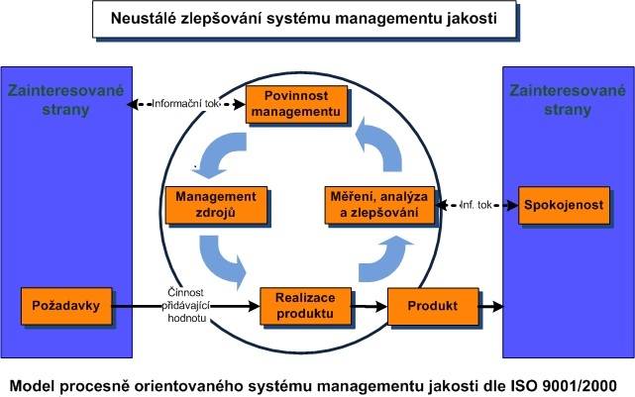

### 2.2 Složení týmu

|  |  |
| --- | --- |
| **Jméno** | **Funkce** |
| František Kaša | Vedoucí projektu, SCRUM master |
| Patrik Rychetský | Tvorba dokumentace, Tester |
| Pavel Zeman | Grafik, hlavní programátor |
| Marek Pojer | Grafik, programátor |

### 2.3 Nástroje a technologie

* Vývojové prostředí: NetBeans IDE, PSPad editor, možné použití GIMP
* Plánovací a úložný nástroj: www.SeeNowDo.com, www.GitHub.com
* Programovací jazyk: PHP, SQL

## 3. Řízení rizik

### 3.1 Seznam rizik

|  |  |
| --- | --- |
| **Condition** | **Consequence** |
| Zákazník nezaplatí domluvenou částku | Finanční problémy |
| Nedodání služby v termínu | Poplatek za nedodržení termínu |
| Neznalost pracovního SW | Zpoždění dodání (neplánováno) |
| Změny zadání zakázky | Zvýšení ceny, nedodržení termínu |
| Nečitelný styl programování | Špatná návaznost |
| Selhání Hardwaru | Zpoždění dodání (neplánováno) |

### 3.2 Tabulka rizik

|  |  |  |  |  |  |
| --- | --- | --- | --- | --- | --- |
| 5 |  |  |  |  |  |
| 4 |  | Nedodání služby v termínu | Zákazník nezaplatí domluvenou částku |  | Změny zadání zakázky |
| 3 |  |  |  |  |  |
| 2 | Nečitelný styl programování | Neznalost pracovního SW | Selhání HW |  |  |
| 1 |  |  |  |  |  |
|  | 1 | 2 | 3 | 4 | 5 |

### 4.3 Minimalizace rizik

|  |  |
| --- | --- |
| **Riziko** | **Řešení** |
| Zákazník nezaplatí domluvenou částku | Sepsaná smlouva |
| Nedodání služby v termínu | Lepší řízení projektu |
| Neznalost pracovního SW | Zaškolení pracovníků |
| Změny zadání zakázky | Detailní informace o zakázce |
| Nečitelný styl programování | Zaškolení v programování, komunikace v týmu |
| Selhání Hardwaru | Průběžná kontrola HW, zálohování na NAS |

## 4. Řízení kvality

### 4.1 Charakteristika systému řízení kvality

Vývoj bude probíhat metodou SCRUM – každotýdenní krátké meetingy.

Systém bude vyvíjen po dobu 2 sprintů po 4 týdnech. V každém sprintu je výstupem předání funkčního kódu, diskuze se zákazníkem a zavedení zpracované části softwaru k zákazníkovi.

### 4.2 Úkoly v rámci procesu řízení kvality a jejich výstupy

|  |  |  |
| --- | --- | --- |
| **Datum setkání** | **K odevzdání** | **Datum dokončení** |
| 17.10.2016 | Sprint 1: SUM 1 | 21.10.2016 |
| 24.10.2016 | Sprint 1: SUM 2 | 28.10.2016 |
| 31.10.2016 | Sprint 1: SUM 3 | 4.11.2016 |
| 7.11.2016 | Sprint 1: SUM 4 | 11.11.2016 |
| 14.11.2016 | Posouzení sprintu 1 | 18.11.2016 |
| 21.11.2016 | Sprint 2: SUM 1 | 25.11.2016 |
| 28.11.2016 | Sprint 2: SUM 2 | 2.12.2016 |
| 5.12.2016 | Sprint 2: SUM 3 | 9.12.2016 |
| 12.12.2016 | Sprint 2: SUM 4 | 16.12.2016 |
| 19.12.2016 | Dokončení projektu | 30.12.2016 |

### 4.3 Metody realizace nápravných opatření

Nápravná opatření budou probíhat mezi prvním a druhým sprintem, zaznamenají se zpětné vazby, proběhne diskuze se zákazníkem, opraví se změny v požadavcích a provede se oprava

### 44 Způsoby procesního zlepšení

Každotýdenní meetingy v počítačové učebně, návrhy na zlepšení daného problému. Rozdělení týdenní práce.

### 4.5 Použité nástroje, techniky a metody

Nástroje: NetBeans IDE, PSPad editor, GIMP.

Techniky: PHP, SQL.